**Федеральное государственное образовательное бюджетное учреждение высшего образования**

**ФИНАНСОВЫЙ УНИВЕРСИТЕТ при ПРАВИТЕЛЬСТВЕ РФ Факультет прикладной информатики и информационных технологий Кафедра «Бизнес-информатика»**

**Задание 1**

**Практическая работа по Power Bi**

*Руководитель:*

*Шинкарев Александр Сергеевич*

*Студент: Макеев Георгий Александрович,*

*группа ЗБ-БИ19-1*

*Москва 2023*

Выгрузили и преобразовали данные из ексель файла:

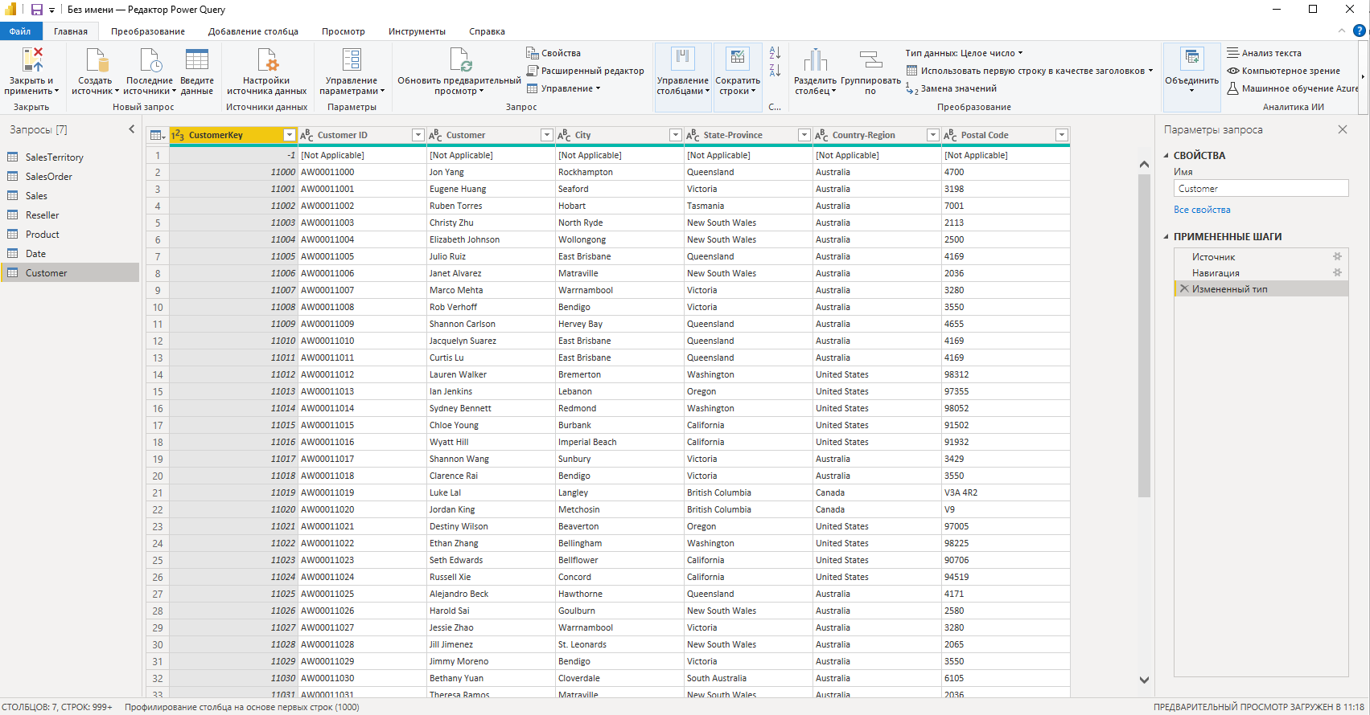

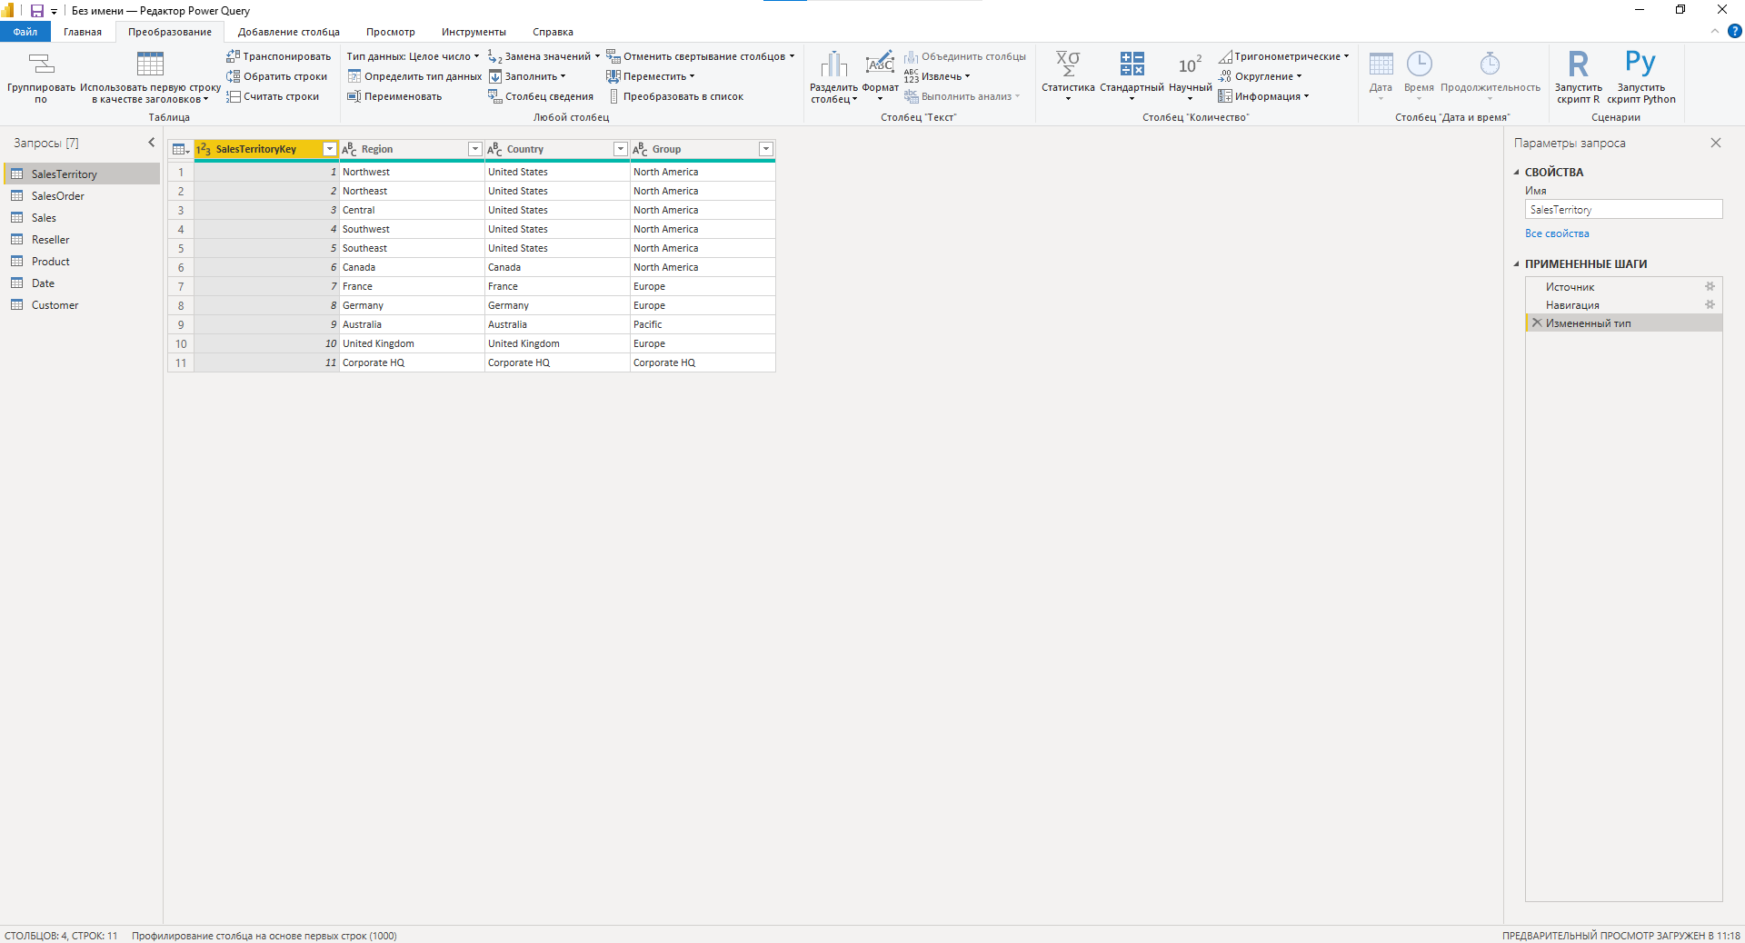

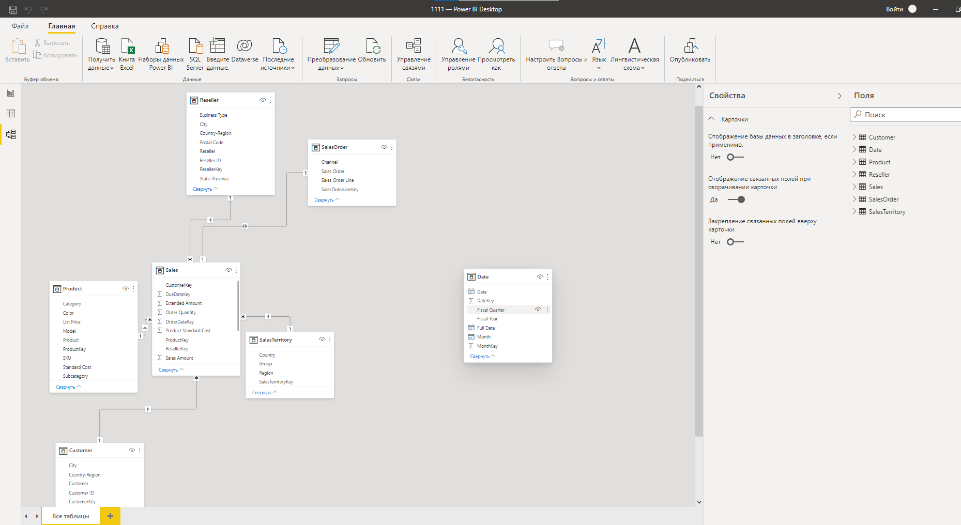

Установили связи с таблицей ДАТА:

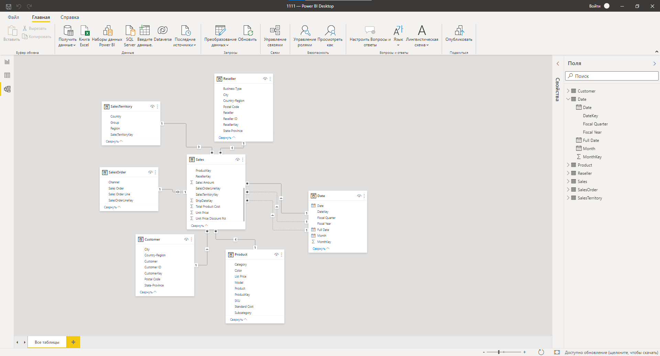

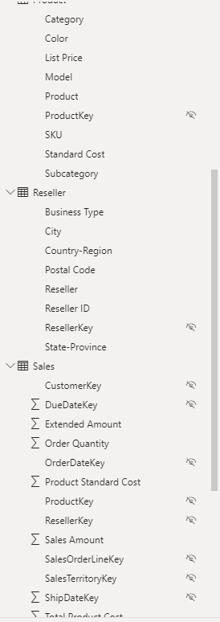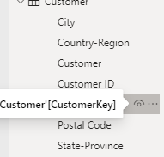

Теперь создадим иерархию для упрощения использования модели

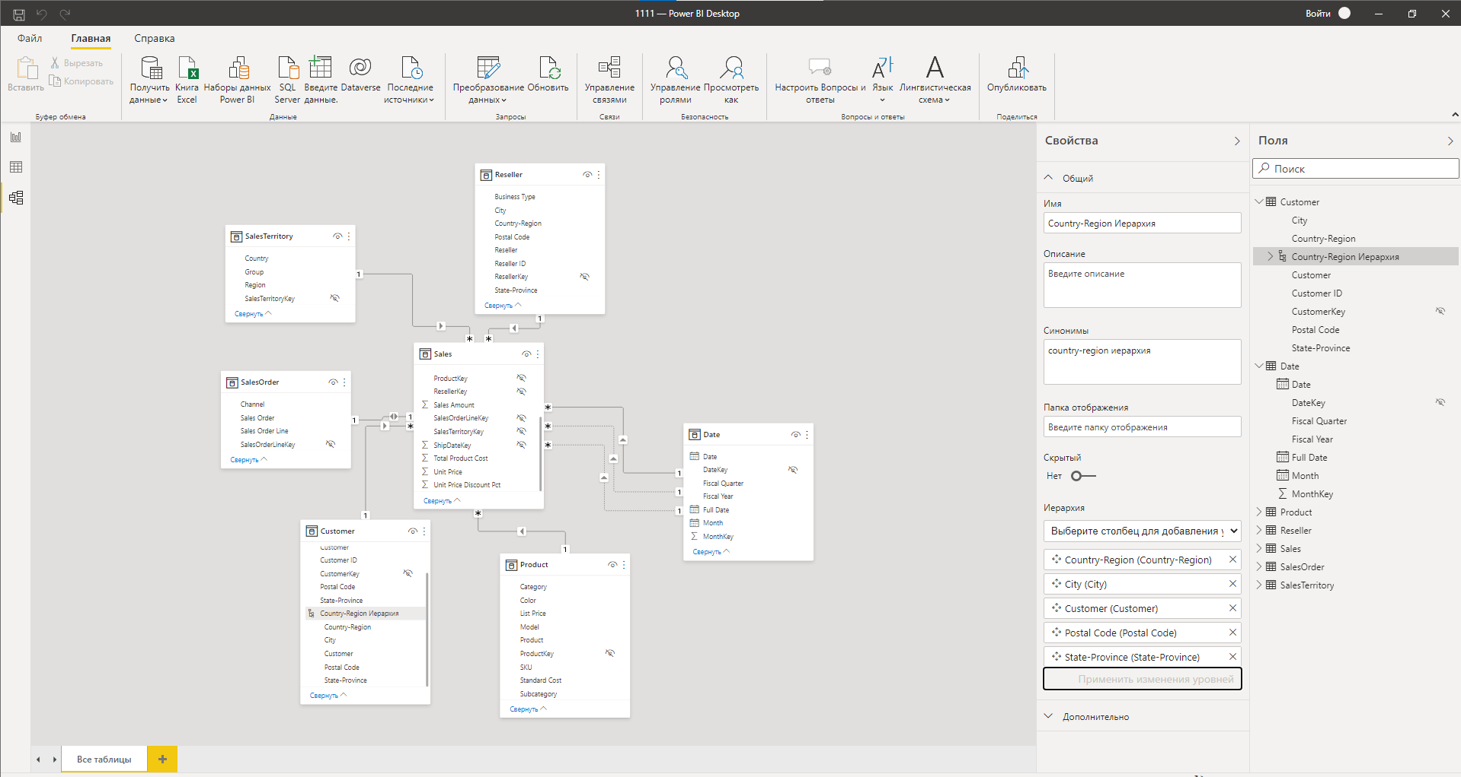

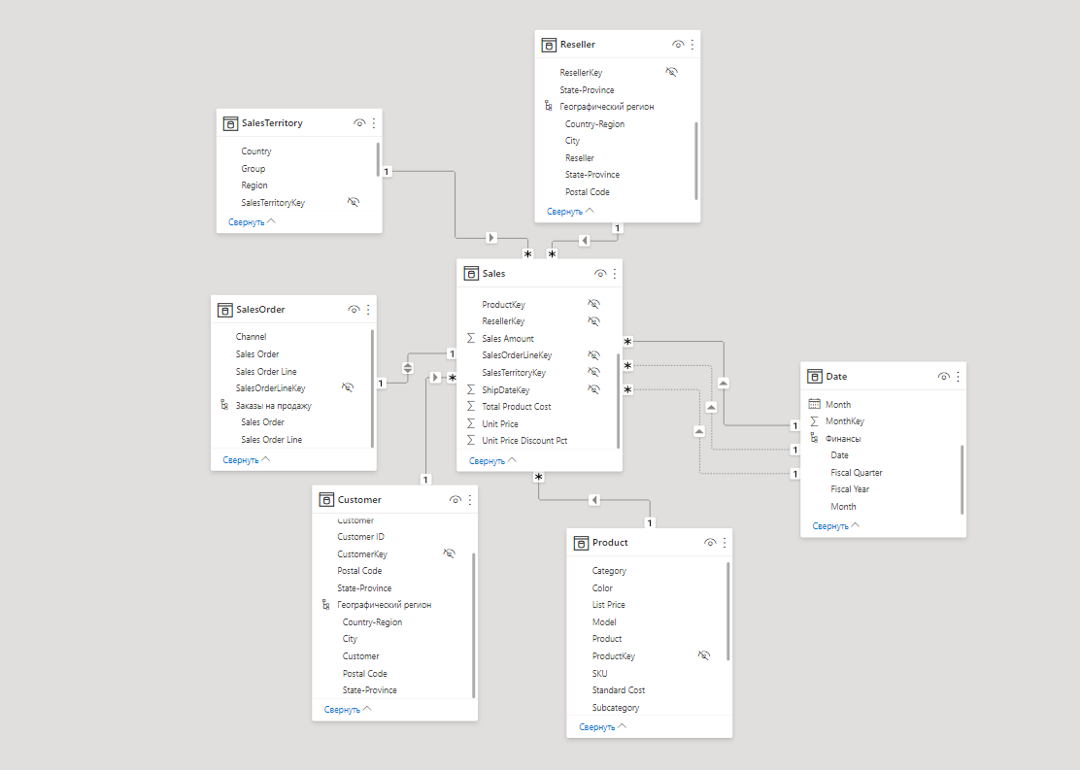

Переименуем таблицы:

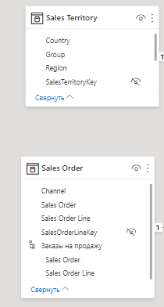

Напишем меру в DAX

Выберем таблицу Sales – создать меру – укажем формулу

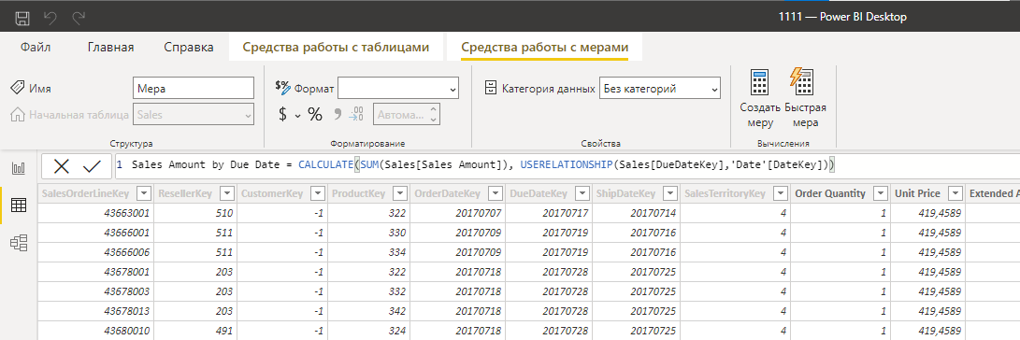

Теперь приступим к визуализации данных:

Построила гистограмму с областями:

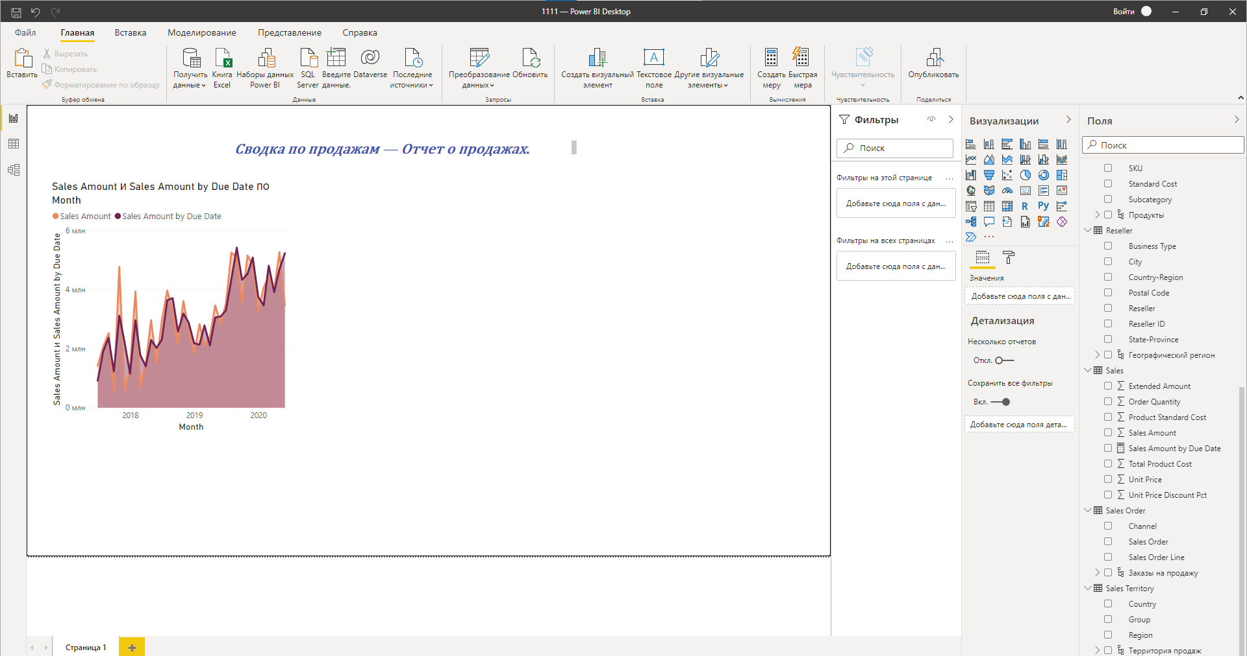

Создадим карту:

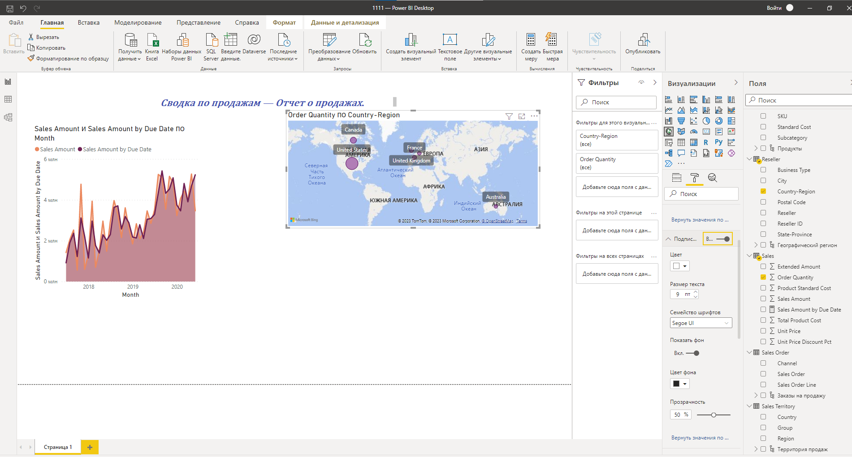

Создаем матрицу:

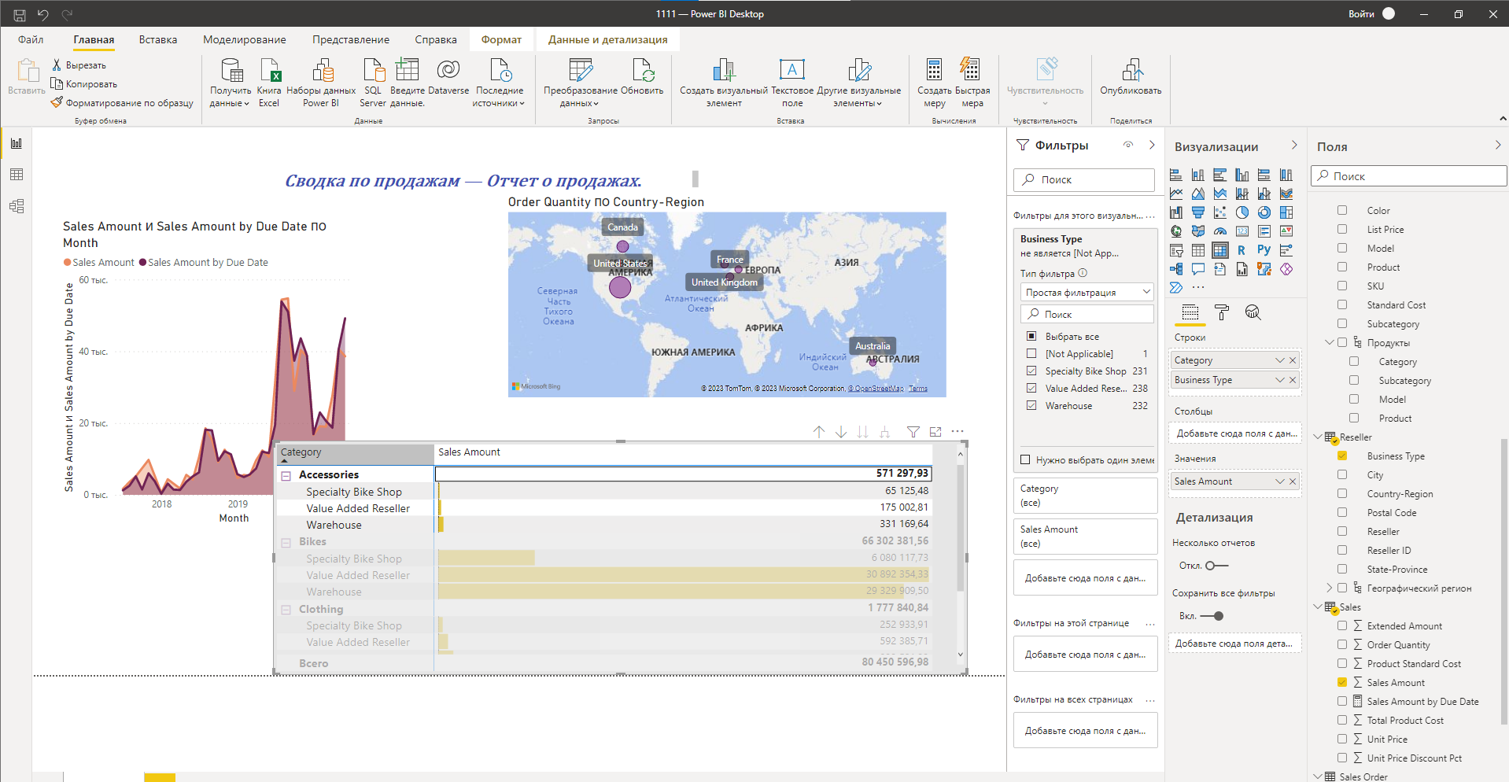

Похоже, максимальная сумма продаж приходится на категорию "Велосипеды", а наибольшее количество заказов реализовали торговые посредники, создающие добавочную стоимость.

Создадим срез финансового календаря:

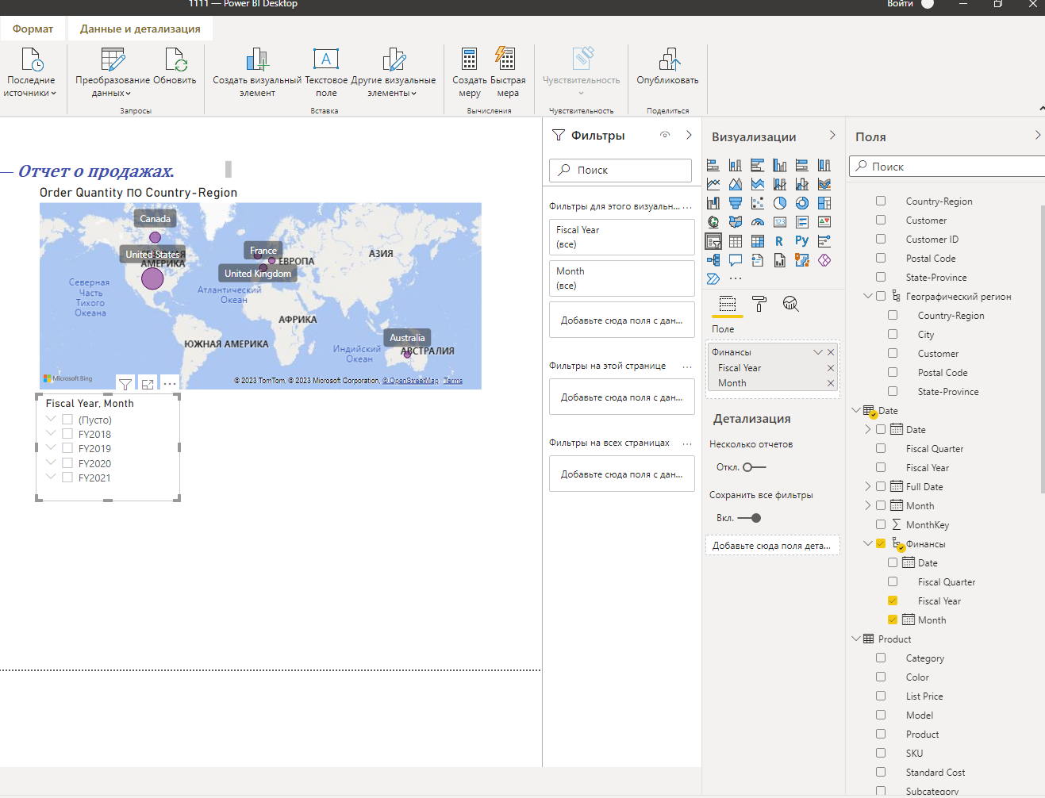

Сформируем итоговую визуализацию:

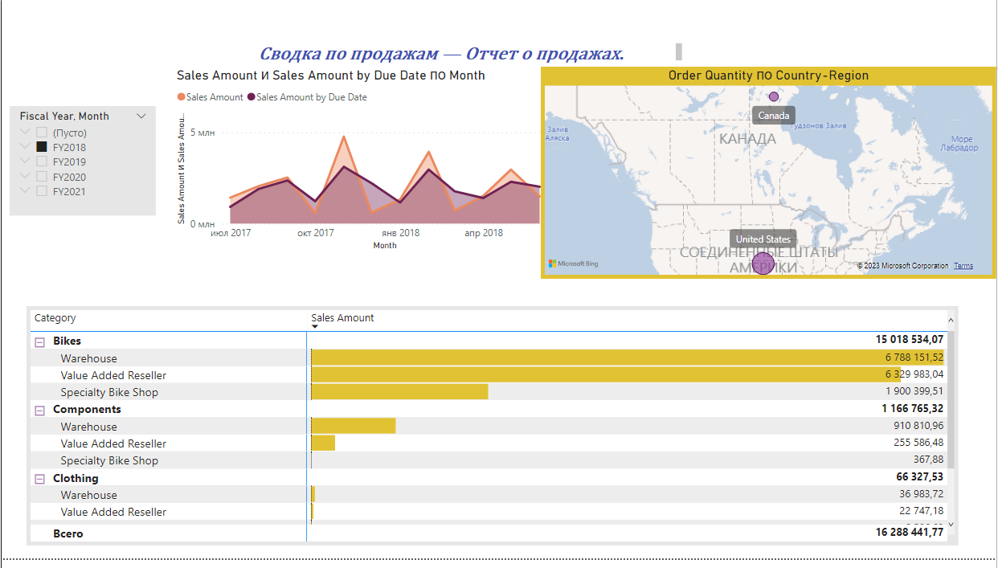

**Заключение**

Визуализация данных является важным инструментом в анализе информации, поскольку она позволяет наглядно представить большие объемы данных и облегчает их понимание. Применение визуализации способствует более наглядному и интуитивному представлению информации, что помогает выявить тенденции, паттерны и связи, которые могут оставаться незамеченными при работе с числовыми значениями.

Теперь рассмотрим ответы на заданные вопросы:

1. День с наибольшей прибылью в феврале 2019 года - 25 февраля. В этот день была зафиксирована прибыль в размере 253 915,47 долларов.

2. Наибольший успех компания наблюдает в США по количеству заказов, которые составляют 132 748 долларов.

3. Компания должна продолжать инвестировать в категорию "Велосипеды" и расширять свою деятельность с торговыми посредниками, занимающимися созданием добавленной стоимости товаров и управлением складскими запасами.